**如何使用ps做出一个简单的动图**

班级： 17信管 姓名： 毋云霞 学号： 201752070152 日期： 2019 年 5 月 16 日

1.首先先想好你要做一个怎样的动图，此处我以实现一个3、2、1倒数动画为例。

2.然后新建一个文件，此处我设置的文件大小是800px*800px。

3.在屏幕上分别添加所需要的东西，我现在想实现一个倒计时3秒然后出现哆啦A梦的动画，所以我要添加的东西有3、2、1三个倒计时的数字以及一张哆啦A梦的图片，如图1。

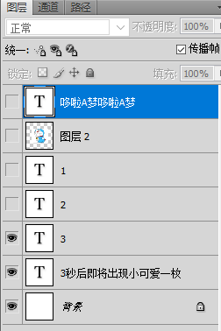图一

1. 将所用东西都添加完毕后，打开窗口下动画功能，如图二，会在下方显示图三。

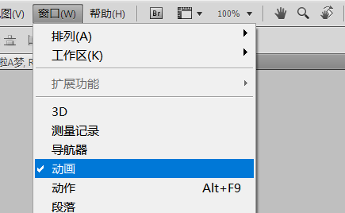 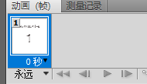

图二 图三

5.点击5，新建够你所需要的帧，比如我要倒计时3个数字显示哆啦A梦，一共四张，所以再复制三个帧即可。

6.然后调整图层动画即可，比如我第一张动画显示的是倒计时的数字三，那我在第一帧动画中只留下数字3的图层，将其他图层全部隐藏。如图四、图五。

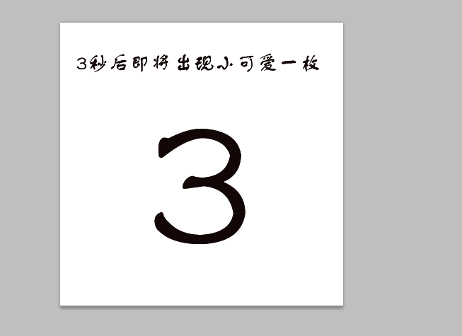 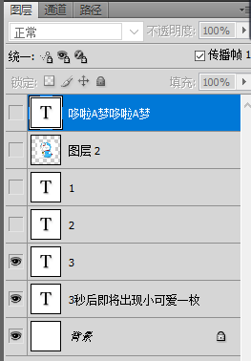

图四 图五

7.依次调整其他几帧动画

8.然后根据需要设置帧动画之间跳转的时间，因为我这次例子是倒计时，所以间隔我设置的一秒，如图8

9.然后点击9播放按钮，就可以看到一个动画了

10.选择文件中存储为web和设备所用格式，如图十，就可以将动画保存下来了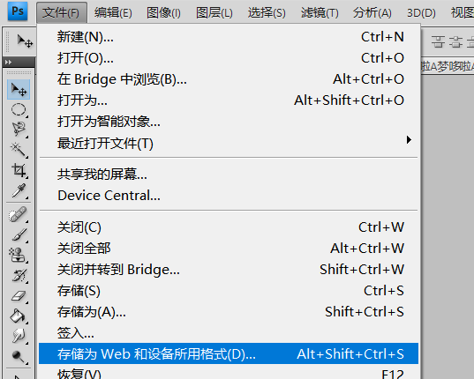图十

11.打开保存的动画，可以看见一个依次播放以下图的动画，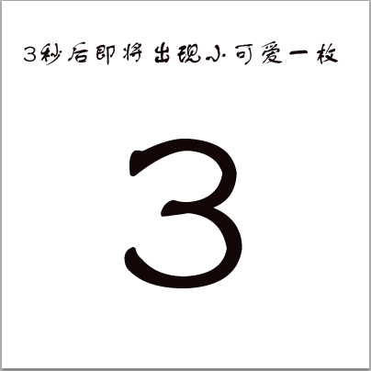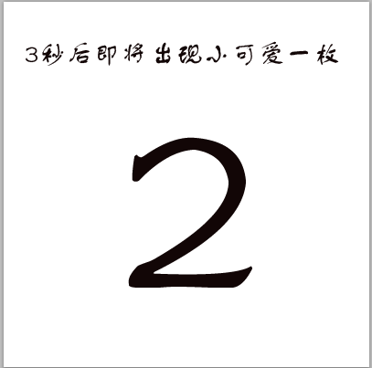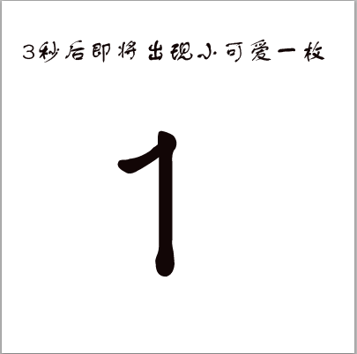

12.快发挥你的想象，制作出更好玩儿的简单动画吧。